Верно ли определение: звездно-шинная топология – это тип сетевой топологии, в которой к центральному устройству (например, концентратору) присоединяются только шинные сегменты?

Ответ: нет.

В состав сети в общем случае включается четыре категории элементов: 1) компьютер + сетевой адаптер; 2) каналы связи; 3) преобразователи сигналов; 4) …. Напишите четвертую категорию элементов.

Ответ: 2) каналы связи, 4) коммуникационное или сетевое оборудование.

Верно ли определение: под информационной системой следует понимать объект, способный осуществлять хранение, обработку или передачу информации.

Ответ: да.

Как называется процесс, который вызывает сервисную функцию с помощью некоторых определенных операций?

Ответ: клиент.

В какой топологии каждый компьютер работает как повторитель, ретранслируя информацию по сети?

Ответ: нет ответа (не общ. шина, не звезда с конц., не звезда с комм., не пассивное дерево).

В каких топологиях включение нового абонента (в любом месте сети) приводит к временному прекращению функционирования всех сети?

Ответ: нет ответа (не звездно-шинная, на звездно-кольцевая, не пассивное дерево).

Как называется путь или средство, по которому передаются сигналы?

Ответ: каналы связи.

Для какого (каких) методов доступа не характерно возникновение коллизий?

Ответ: TPMA, TDMA.

Как называется архитектура, в которой хранение и обработка информации преимущественно осуществляется на главном компьютере?

Ответ: терминал – главный компьютер.

Как называется представленная на рисунке топология?

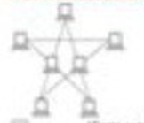

Ответ: нет ответа (не кольцо, не полн. сеточная (ячеист.), не звездно-кольцев, не звезда).

Как называется представленная на рисунке топология?

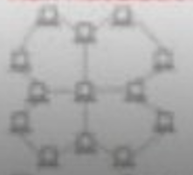

Ответ: частичная сеточная (ячеистая).

При использовании какого из методов доступа есть возможность обеспечить одинаковые промежутки времени при передаче информации?

Ответ: TDMA – разделение времени. Если 3 вар ответа, то ничего.

Как называется представленная на рисунке топология?

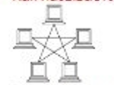

Ответ: кольцо.

Как называется представленная на рисунке топология?

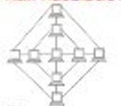

Ответ: частичная сеточная.

При использовании какого из методов доступа отсутствует возможность обеспечить одинаковые промежутки времени при передаче информации?

Ответ: TPMA, FDMA.

При выборе оптимальной топологии преследуются три основных цели: 1) … 2) предоставление приемлемого времени ответа и нужной пропускной способности; 3) обеспечение альтернативной маршрутизации и максимальной надежности передачи данных. Запишите первую цель.

Ответ: 1) выбор оптимального маршрута передачи блоков данных, 2) предоставление приемлемого времени ответа и нужной пропускной способности, 3) надежность сети и альтернативный путь.

Какие из приведенных топологий относятся к последовательным?

Ответ: звездно-кольцевая (не bus, не star (с концентрат.), не active tree).

Какие из приведенных топологий относятся к последовательным?

Ответ: звездно-кольцевая, кольцо, цепочка.

Как называется представленная на рисунке топология?

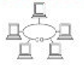

Ответ: нет ответа (не кольцо, не звезда, не звездно-шинная, не звездно-кольцевая).

Как называется представленная на рисунке топология?

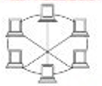

Ответ: частичная ячеистая.

Как называется представленная на рисунке топология?

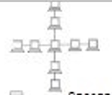

Ответ: нет ответа. (не полн. и не част. сеточная, не звезда, не пассивное дерево, не звезда и не звездно-шинная).

Как называется представленная на рисунке топология?

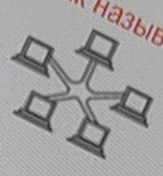

Ответ: кольцо.

В каком методе доступа не используется маркер?

Ответ: TDMA, CSMA/CD, FDMA.

Какая называется сеть, предназначенная для передачи данных, а также для выполнения задач, связанных с переобразованием данных (физическим)?

Ответ: коммуникационная.

Какие из перечисленных классов топологий существуют?

Ответ: последовательная, широковещательная. (нет паралл.)

В каких топологиях включение нового абонента (в любом месте сети) НЕ приводит к временному прекращению функционирования всей сети?

Ответ: звезда, активное дерево, пассивное дерево. (не общ. шина).

В каких топологиях включение нового абонента (в любом месте сети) НЕ приводит к временному прекращению функционирования всей сети или ее сегмента?

Ответ: звезда, активное дерево, пассивное дерево. (не кольцо, не общ. шина).

Верно ли следующее: при использовании метода доступа с прослушиванием несущей после отправки пакета компьютер-отправитель продолжает прослушивать сеть.

Ответ: да.

В какой топологии каждый компьютер работает как повторитель, ретранслируя информацию по сети?

Ответ: кольцо (не bus, не star, не mesh).

В каких топологиях разрыв кабеля (в любом месте) приведет к нарушению работоспособности сети в целом?

Ответ: общая шина.

Какой сетью связаны клиенты и сервер (или группа серверов) в современной клиент-серверной архитектуре?

Ответ: коммуникационная.

Верно ли следующее: при использовании метода доступа с передачей полномочия после отправки пакета компьютер-отправитель продолжает прослушивать сеть?

Ответ: нет.

Верно ли определение? Время доступа к сети определяется как временной интервал между моментов готовности абонента к передаче и моментом завершения передачи.

Ответ: нет.

Верно ли утверждение: общая шина — это тип сетевой топологии, в которой рабочие станции расположены на одном участке кабеля, замкнутого в кольцо.

Ответ: нет.

В какой топологии компьютеры (узлы) НЕ работают как повторители (ретранслирующие информацию по сети)?

Ответ: звезда, пассивное дерево, шина, ячеистая. (кольцо и цепочка ретранслируют).

Какая из топологий является моделью «суперкомпьютера» (для организации распределенных вычислений):

Ответ: утолщенное дерево.

При использовании какой архитектуры любая рабочая станция может выполнять одновременно функции сервера и рабочей станции?

Ответ: одноранговая.

Для какого метода доступа характерно следующее достоинство: существует возможность предоставления приоритетов.

Ответ: TPMA.

Как называется представленная на рисунке топология?

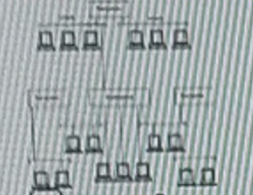

Ответ: звездно-шинная.

Из чего состоит информационная сеть?

Ответ: информационных систем (*абонентских и административных систем и связывающей их коммуникационной сети).*